 | AUTORIZACIÓN DE PUBLICACIÓN EN LÍNEA | Código: | FO-AP-279
 | AUTORIZACIÓN DE PUBLICACIÓN EN LÍNEA | Versión: | 3
 | AUTORIZACIÓN DE PUBLICACIÓN EN LÍNEA | Fecha: | 18/05/2021

Fecha de entrega: 2021/ 05/ 18

- Identificación de la obra
(Marque con una X la que corresponda)

Trabajo para optar a título en Pregrado_X_ Especialización ___ Maestría ___ Doctorado ___
Informe de investigación _____ Documento de trabajo ___ Libro ___ Artículo revista __X__
¿Otro __ Cual? __________________________________________________________________

- Datos del autor:

Autor 1

Nombre completo | Angie Vanessa Arias Hernández
Programa académico | Psicología
Dirección | Carrera 53 #66-87 apto 3er piso, Mirador en Bello
Teléfono | 3122124601
E-mail | angie.ariashe@amigo.edu.co

Autor 2

Nombre completo | Laura Andrea Roldán Sánchez
Programa académico | Psicología
Dirección | Calle 9 sur # 79c - 115 - Arboleda del Rodeo, apto 1411
Teléfono | 3117507444
E-mail | laura.roldansa@amigo.edu.co

Autor 3

Nombre completo | Yulieth Katerine Tobón Mira
Programa académico | Psicología
Dirección | Calle 26a #25-72 apto 201 Santa Rosa de Osos, Antioquia
Teléfono | 3193891048
E-mail | yulieth.tobonmi@amigo.edu.co

Autor 4

Nombre completo | María Isabel Posada Vásquez
Programa académico | Psicología
Dirección | Cll 54 #51-62, Santa Ana, Guarne
Teléfono | 3006524681
E-mail | maria.posadava@amigo.edu.co

Autor 5

Nombre completo | Jennyfer Salinas López
Programa académico | psicología
Dirección | calle 18 B # 88 A 75 apto 302
Teléfono | 3205349886
E-mail | jennyfer.salinaslo@amigo.edu.co

Autor 6

Nombre completo | Daniela Gutiérrez Figueroa
Programa académico | Psicología
Dirección | Cll 20C # 76-59 Paris, Bello
Teléfono | 3045235756
E-mail | daniela.gutierrezfi@amigo.edu.co

(Insertar o eliminar tantas celdas como necesite de acuerdo al numero de autores)
- Datos de la obra:

Título de la obra: | Impacto emocional y conductual en profesionales de la salud del departamento de Antioquia, derivado del abordaje de pacientes con comportamiento suicida, en el año 2020-2 al 2021-1
Asesor: | Eliza Kract Gil
Asigne de 3 a 5 palabras clave: | Comportamiento suicida, profesionales de la salud, impacto emocional, impacto conductual y estrategias de contención.

- Autorización de publicación en forma analógica o digital de la obra

Autorizo en forma gratuita y por tiempo indefinido a la Universidad Católica Luis Amigó para realizar las siguientes actividades:

- Situar en el Departamento de Biblioteca un ejemplar del documento a fin de preservar la memoria histórica de la Universidad

Si autorizo
No autorizo | X

- Situar en el Departamento de Biblioteca un ejemplar del documento con el fin de ser consultado por el público dentro de la Biblioteca por medio físico o electrónico.

Si autorizo
No autorizo | X

- Publicar en forma electrónica, divulgar por medio electrónico y preservar el texto del documento con el fin de ser consultado en línea (Repositorio institucional), si cumple con los requerimientos institucionales.

Si autorizo
No autorizo | X

Toda persona que consulte el documento, bien sea de forma analógica o digital, podrá realizar citas conforme a lo permitido por la ley, citando en todo caso las fuentes.

Esta autorización no implica renuncia a la facultad que tengo de publicar total o parcialmente la obra.

Declaro que soy el autor y titular de los derechos de autor sobre la obra, y que la misma es original; por tanto, la Universidad Católica Luis Amigó no será responsable de ninguna reclamación que pudiera surgir por parte de terceros que invoquen autoría de la obra que presento.

- Firma de autorización

En todos los casos cada uno de los autores debe firmar para dar validez a las autorizaciones seleccionadas en el apartado anterior; si se autoriza la publicación en formato electrónico estará sujeto a la licencia Creative Comms que se describe a continuación.



Atribución – No comercial – Sin Derivar: Esta licencia es la más restrictiva de las seis licencias principales, sólo permite que otros puedan descargar las obras y compartirlas con otras personas, siempre que se reconozca su autoría, pero no se pueden cambiar de ninguna manera ni se pueden utilizar comercialmente.

 | Autor 1 | Autor 2 | Autor 3 | Autor 4 | Autor 5 | Autor 6
Nombre | Angie Vanessa Arias Hernández | Laura Andrea Roldán Sánchez | Yulieth Katerine Tobón Mira | Maria Isabel Posada V | Jennyfer Salinas López | Daniela Gutierrez Figueroa
Firma | 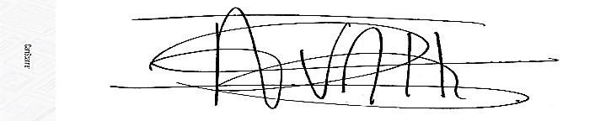 | 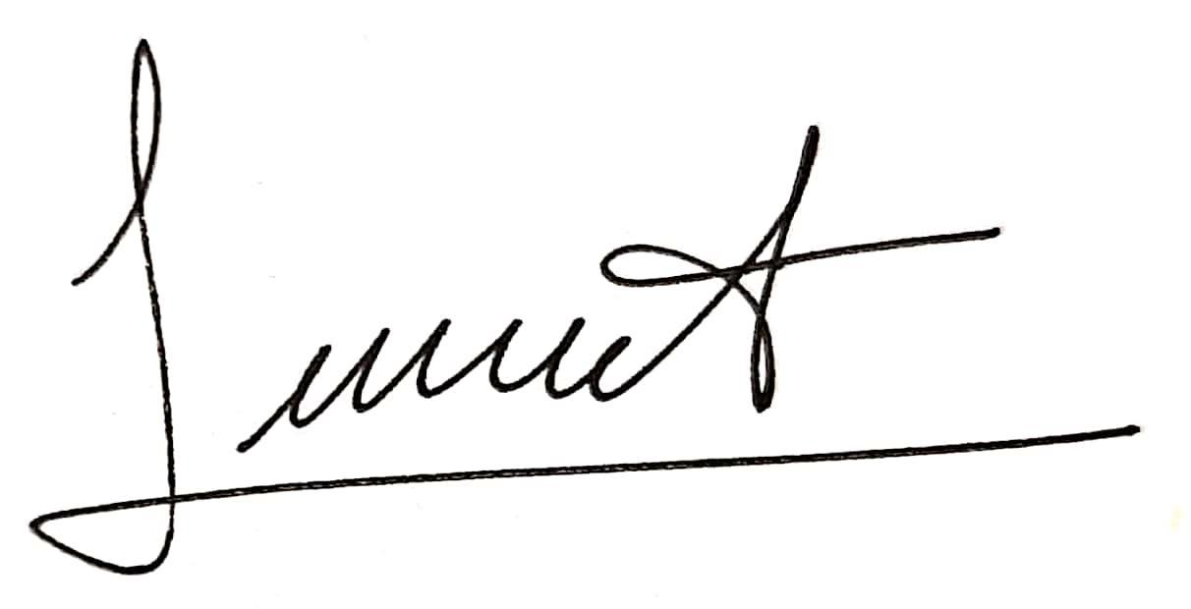 |  | 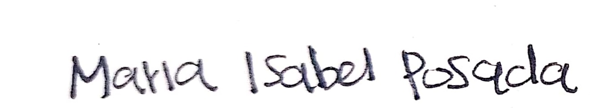 | 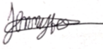 | 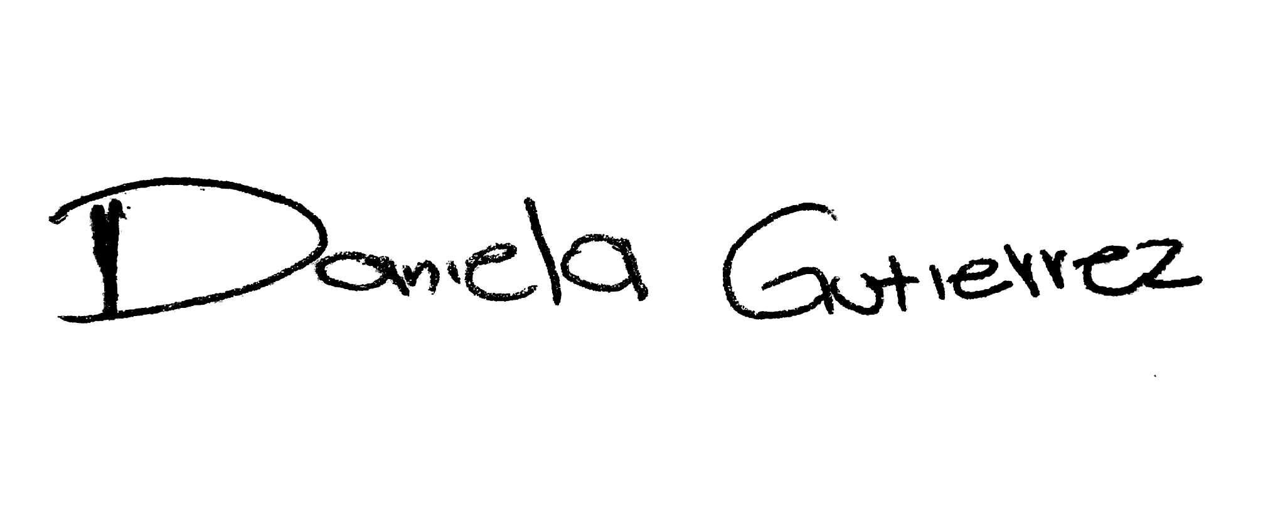
C. C. | 1001233697 | 1152750849 | 1044509528 | 1035921539 | 1152471948 | 1004610857
E-mail | angie.ariashe@amigo.edu.co | laura.roldansa@amigo.edu.co | yulieth.tobonmi@amigo.edu.co | maria.posadava@amigo.edu.co | jennyfer.salinaslo@amigo.edu.co | daniela.gutierrezfi@amigo.edu.co

- Forma de envío:

Cada autor deberá hacer entrega de su trabajo de grado y respectiva carta de derechos de autor a su asesor a cargo, y este tiene la responsabilidad de hacer la entrega completa y oportuna de los mismos al Departamento de Biblioteca.

La Universidad Católica Luis Amigó le informa que sus datos personales son tratados y protegidos de acuerdo a nuestra Política de Tratamiento de Datos Personales, con apego a lo dispuesto por la normativa colombiana sobre Tratamiento de Datos Personales, Ley 1581 de 2012 y el Decreto 1377 de 2013. Consulte nuestras Políticas para el Tratamiento y Protección de Datos en biblioteca@amigo.edu.co

